2) STRIEDAČE
- sú to zariadenia, ktoré sú určené na zmenu vstupného jednosmerného napätia na výstupné striedavé napätie 115/230V, 50/60Hz (podľa typu striedača), bez sieťového transformátora.
K premene sú potrebné:
a, spínače = polovodičové - tranzistorové ( pre malé výkony);
- tyristorové (pre veľké výkony);
b, akumulátor energie - transformátory;
- kondenzátory;
Spínače nabíjajú akumulátor elektrickou energiou z primárneho zdroja počas jednej polperiódy a počas druhej ju akumulátor odovzdáva do záťaže = jednočinné meniče.
V závislosti od typu sú určené: - pre napájanie elektronických systémov;
- zariadení výpočtovej, meracej a regulačnej techniky;
- ostatných systémov;
Všetky striedače majú galvanicky oddelený vstup od výstupu.
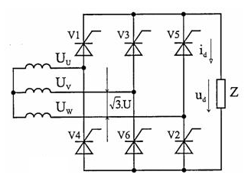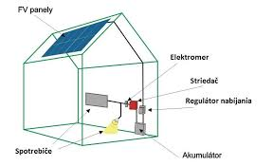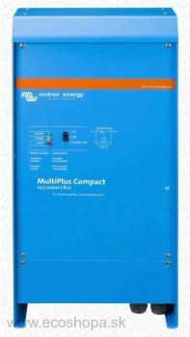

3) TRANSFORMÁTORY
- zariadenie, ktoré mení striedavé napätie jednej hodnoty na striedavé inej hodnoty = vstup, aj výstup je striedavé napätie;
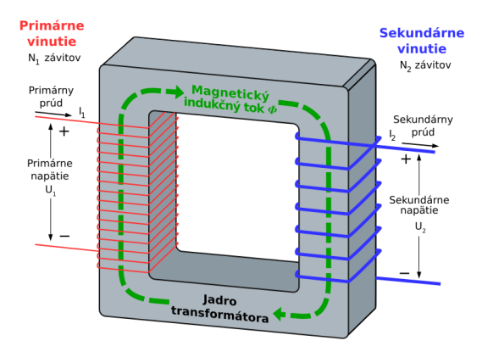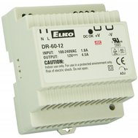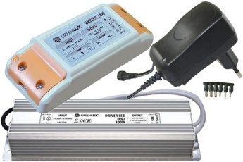
4) JEDNOSMERNÝ MENIČ
- ich úlohou je meniť jednosmerné napätie opäť na jednosmerné, ale inej strednej hodnoty;
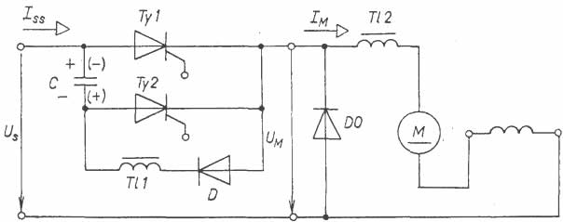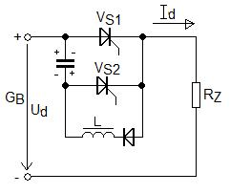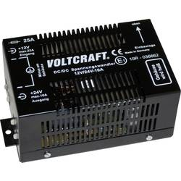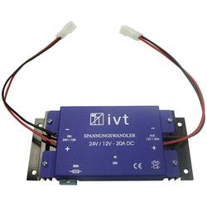
Použitie = riadenie rýchlostí jednosmerných motorov
- trakčné motory vo vlakoch, električkách, trolejbusoch;
- akumulátorové vozíky, regulované pohony;
- technologické linky;
